课题5.1 质量守恒定律
【基础篇】
1．化学反应前后，下列各项中肯定发生变化的是（ ）
A．原子种类和数目 B．元素的种类
C．分子的种类 D．物质的总质量
2．下列实验能用来验证质量守恒定律且能看到天平保持平衡现象的是（ ）
A．在空气中对铜片加热 B．氯化钠和硝酸钾混合
C．铜和硝酸银溶液混合 D．红磷在空气中燃烧
3．根据化学方程式：S+O₂SO₂，无法获取的信息是（ ）
A．反应条件是点燃
B．反应物是硫和氧气
C．二氧化硫有刺激性气味
D．参加反应的氧气与生成的二氧化硫分子个数比为1：1
4．已知某反应的化学方程式为X+2H₂S═3S+2H₂O，则X的化学式为（ ）
A．SO₂ B．SO₃ C．H₂SO₃ D．H₂SO₄
5．下列关于2CO+O₂2CO₂的说法不正确的是（ ）
A．表示一氧化碳与氧气在点燃条件下反应生成二氧化碳
B．参加反应的一氧化碳与氧气的质量比为7：8
C．反应前后碳原子、氧原子的个数均保持不变
D．参加反应的一氧化碳与生成的二氧化碳的分子个数比为1：1
6．根据质量守恒定律，电解饱和食盐水不可能得到的物质是（ ）
A．烧碱 B．硝酸钠 C．氯气 D．氢气
7．对于化学方程式 S+O₂SO₂ 的读法不正确的是（ ）
A．硫加氧气在点燃的条件下等于二氧化硫
B．硫和氧气在点燃的条件下反应生成二氧化硫
C．1个硫原子与1个氧分子反应生成1个二氧化硫分子
D．每32份质量的硫与32份质量的氧气完全反应，生成64份质量的二氧化硫
8．（2020春•仙居县期末）质量守恒定律是自然界基本的规律之一。下列装置及实验（天平未画出）能用来验证质量守恒定律的是（ ）
A．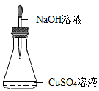将NaOH溶液滴入CuSO₄溶液中
B．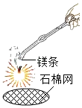镁条在空气中燃烧
C．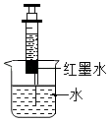将红墨水注入水中
D．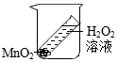将MnO₂加入双氧水溶液中
9．下列叙述与质量守恒定律不相符的是（ ）
A．铁在氧气中燃烧后，生成物的质量大于铁的质量
B．1g氢气和lg氧气化合后生成了2g水
C．参加化学反应的反应物的总质量等于生成物的总质量
D．过氧化氢在二氧化锰的催化作用下分解后剩余物质的质量减少了
10．下列现象不能用质量守恒定律解释的是（ ）
A．蜡烛燃烧时慢慢变短
B．镁条燃烧时，固体物质的质量会增加
C．澄清石灰水露置在空气中变重
D．打开盛装酒精的瓶盖，酒精的质量会变小

【提高篇】
11．（2020•河南模拟）铜与浓硝酸能发生反应生成硝酸铜、水和一种有刺激性气味的气体，该气体可能是（ ）
A．H₂ B．HCl C．NO₂ D．N₂
12．（2020春•新泰市期末）某可燃气体A与7.2g O₂恰好完全反应，生成3.6g H₂O和8.8g CO₂，则A气体中（ ）
A．一定含C、H元素，不含O元素
B．可能含C、H、O三种元素
C．一定含C、H、O三种元素
D．不能确定
13．（2020•马龙区校级模拟）如图是密闭体系中某反应的微观示意图，“”和“”分别表示两种不同元素的原子。下列说法错误的是（ ）
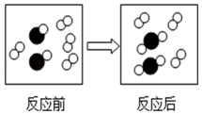
A．参加反应的化合物与单质分子个数比为2：1
B．反应前后原子种类没有改变
C．反应后该密闭体系中没有单质存在
D．该反应是化合反应
14．（2020•重庆模拟）在一定条件下，一密闭容器内发生某反应，测得反应前后各物质的质量如表所示。下列说法正确的是（ ）
物质 | a | b | c | d
反应前的质量/g | 30 | 5 | 10 | 15
反应后的质量/g | x | y | 20 | 20
A．b一定是反应物
B．x+y＝30
C．y的取值范围一定是0≤x＜20
D．参加反应的a与d的质量比可能为2：1
15．（2020春•香坊区期末）下列叙述错误的是（ ）
A．参加化学反应的各物质的质量总和等于反应后生成的各物质的质量总和
B．镁在空气中燃烧，生成物的质量小于镁的质量
C．氯酸钾加热分解后，生成的氯化钾质量小于氯酸钾质量
D．3.2g硫和3.2g氧气反应，生成6.4g二氧化硫
16．（2020春•香坊区期末）工业上，煅烧石灰石（主要成分是CaCO₃）可制得生石灰（CaO）和二氧化碳。现有氧化钙和碳酸钙的固体混合物156g，高温煅烧至完全反应，得到固体质量112g，则原固体混合物中钙元素的质量为（ ）
A．40g B．60g C．80g D．56g

17．（2020•思明区二模）碱式碳酸铜受热分解，发生的反应为Cu₂（OH）₂CO₃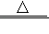2CuO+H₂O+CO₂↑．现取一定量的碱式碳酸铜固体进行加热，某变量y随时间的变化趋势如图所示。则y表示的是（ ）
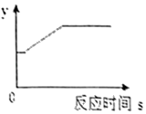
A．剩余固体的质量
B．固体中Cu元素的质量
C．生成气体的质量
D．固体中Cu元素的质量分数
18．（2020•海安市一模）在密闭容器内，有甲、乙、丙、丁四种物质，甲、丁的相对分子质量之比为1：9．在一定条件下充分混合反应，测得反应过程中t₁、t₂时刻的质量分数如图所示，下列说法正确的是（ ）
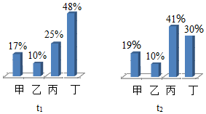
A．乙一定是该反应的催化剂
B．生成的甲、丙两物质的质量比为8：1
C．该反应方程式中丁和甲的计量数之比为1：1
D．某时刻，若ω_{甲}为18%，则ω_{丙}为32%
19．将A、B、C、D四种物质放在密闭容器中加热，化学反应前后四种物质的质量关系如下列所示：
 | A | B | C | D
反应前/g | 16 | 4 | 4 | 111
反应后/g | 20 | X | 89 | 0
则：
（1）该反应的反应物是 ，生成物是 ；
（2）表中“X”值为 ；
（3）该反应属于 反应（填“化合”、“分解”）。
20．（2020春•安吉县期末）定量研究是重要的研究方法，因此我们应该掌握好有关质量守恒定律的相关知识。
（1）在验证质量守恒定律时，下列A、B、C三个实验设计中能达到实验目的的是 （选填序号）。
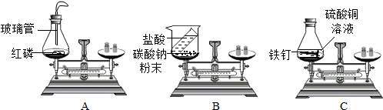
（2）氧烛是一种用于缺氧环境中自救的化学氧源，广泛用于航空、航海等领域，其主要成分为NaClO₃，还含有适量的催化剂、成型剂等。氧烛通过撞击火帽引发反应后，能持续放出高纯氧气，主要反应原理为2NaClO₃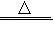2X+3O₂↑，则X的化学式为 。
（3）一定条件下，在一个密闭容器内发生某反应测得反应前后各物质的质量如图所示。下列说法正确的有 。
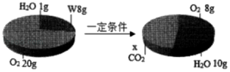
A．x的值为11
B．该反应中氧气与水的质量变化之比为6：5
C．w由碳、氢两种元素组成
D．w中碳、氢元素原子个数比为1：4

【感悟真题】
21．（2020•阜新）为防止煤气泄漏使人中毒，常在家用煤气中掺入微量具有难闻气味的气体乙硫醇，乙硫醇的化学式为C₂H₅SH．乙硫醇在煤气燃烧过程中也可充分燃烧，其燃烧的化学方程式为2C₂H₅SH+9O₂4CO₂+2X+6H₂O，则X的化学式为（ ）
A．SO₂ B．SO₃ C．H₂S D．H₂SO₃
22．（2020•郴州）一定质量的某化合物完全燃烧，需要3.2g氧气，生成4.4g二氧化碳和1.8g水。下列判断错误的是（ ）
A．该化合物的质量为3.0g
B．该化合物一定含有碳、氢、氧三种元素
C．该化合物中碳、氢、氧的原子个数比为2：4：1
D．该化合物中碳元素的质量分数是40%

